SDGsの取組事例

１．会社概要
会社名：全建建設
会社所在地：東京都中央区 ※市区町村まで記載してください
従業員数：150人（男性：１２０人 、女性30人 ） ※男女の人数記載は任意です。
資本金：3000万円
事業内容：土木工事一式、建築工事一式
※主な事業内容について、記載ください。
SDGs取組開始年：2019年
SDGsの公開情報：http://www.zenken-net.or.jp/
※会社HPなどSDGsに関する公開情報がありましたら記載ください
SDGsの17の目標の中で、重点的に取り組んでいる、または、取り組もうとしている目標は何ですか?：
ゴール５ジェンダー：女性の働きやすい職場作りを推進する
※ゴールは１～３つ記載ください。
※ゴールの横に、そのゴールに対する御社の取組のキャッチフレーズを記載してください

会社や取組を代表するような写真を添付してください（※最大2枚程度）：
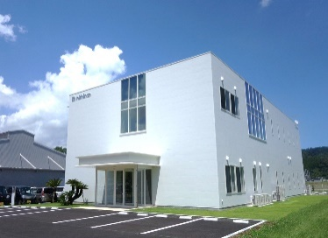

２．SDGsの取組の経緯と現状
取組の経緯：
当社は、従業員のうち2割が女性となっていますが、以前より女性従業員は結婚・出産を機に退職をすることが多く、優秀な人材が流出してしまうことが経営上の課題でした。

取組の現状：
その課題を解決するために、結婚・出産後も職場に復帰しやすいような環境作りを進めることとしました。具体的には、①育児・有給休暇の取得励行 ②託児所の開設 ③時差出勤や時短勤務に対応した就業規則の改定を行いました。さらに、2019年にはくるみんの認定を受けています。
※必要に応じて、絵や写真を添付してください（最大2枚）。文字数の目安は5～10行（挿絵含む）
３．SDGsの取組の意義・効果・変化
効果、変化：
様々な取組の効果で、結婚・出産を理由とした女性従業員の離職率が●●％ほど低下しました。優秀な人材を継続して確保することができるようになったため、今後は会社の生産性も向上していくことが期待できます。
また、SDGsの取組について事業計画に盛り込むことで、可視化され、社員の意識も変化してきています。
※必要に応じて、絵や写真を添付してください（最大2枚程度）。文字数の目安は5～10行（挿絵含む）

４．SDGs推進担当者の声
SDGs担当者：SDGs推進室 ●●

コメント：
弊社の存在意義と永続的な企業活動を考えたとき、経営理念を礎としたビジネスモデルと社会環境整備による女性活躍推進は普遍的な取組であると認識し、SDGsを経営戦略の核に捉えました。事業計画にもSDGsを盛り込み、取組を促進し、その結果、社員がSDGｓについて興味を持ち、行動することで、社員の働きがい向上につながっていると感じます。

※担当者の写真を添付してください。文字数の目安は3～8行。

５．その他自由記入欄

※その他、SDGsについて何かございましたらご記入ください

